Na faktuře vždy uveďte
číslo této objednávky Objednávka č. : 44/25/1

Tomáš Heřman

Zavadilka 2148
370 05 České Budějovice

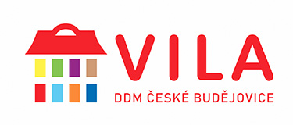

Dodavatel:

IČO: 69080551 , DIČ: CZ7808141220

Popis objednávky :
Předmět objednávky Množství Jednotka Cena za jedn. Předp.cena (Kč)
1.Dodání a montáž parketových dubových vlysů do tanečního sálu č. 4 |  |  |  | 1 |  | 272 537,98 | 272 537,98
Celkem |  |  |  |  |  | 272 537,98
Dne: | 14. 5. 2025 | Vystavil:  objednavatele:

Termín dodání : 30. 6. 2025

Číslo smlouvy:

Objednavatel: Dům dětí a mládeže, České Budějovice, U Zimního stadionu 1
IČO: 60077638 DIČ CZ60077638
Adresa objednatele: Dům dětí a mládeže, České Budějovice, U Zimního stadionu 1, U Zimního stadionu 1, České Budějovice, 370 01

Schválil: ředitelka RNDr. Hana Korčáková, CSc.

_________________________________________________________________________________________

Na faktuře uvádějte u firmy, zda se jedná o fyzickou nebo právnickou osobu a Vaše IČO!

P o ž a d u j e m e 1 4 - t i d e n n í l h ů t u s p l a t n o s t i !

